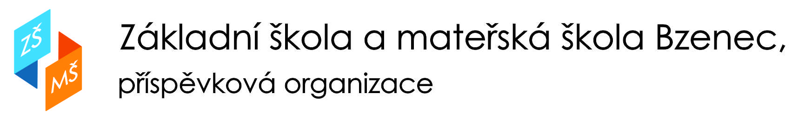

Olšovská 1428, 696 81 Bzenec, IČO:49939840, zsbzenec@zsbzenec.cz, tel: 518384983

Kritéria pro přijetí dětí do Mateřské školy Bzenec školní rok 2022-2023

- K předškolnímu vzdělávání jsou přednostně přijímány děti, které nejpozději před 1.9.2022 dosáhnou tří let věku a které mají trvalý pobyt ve školském obvodu příslušné mateřské školy
10 bodů

- Zápis je povinný pro děti, které dovrší věku 5 let do 31.8.2022, pokud ještě do mateřské školy nedocházejí
10 bodů

- Děti mladší než 3 roky 1 bod
- Děti s trvalým pobytem mimo Bzenec 1 bod

Při bodové shodě kritérií rozhodne o přijetí věk dítěte (přednost má starší dítě).

Po zvážení všech objektivních skutečností si ředitelka ZŠ a MŠ Bzenec vyhrazuje právo zařadit dítě i do jiné budovy mateřské školy v rámci ZŠ a MŠ Bzenec, než byla podána žádost o přijetí.

Směrnice nabývá platnosti a účinnosti 1.3.2022

V Bzenci 1.3.2022 PhDr. Bc. Ilona Tranžíková, Ph.D.

